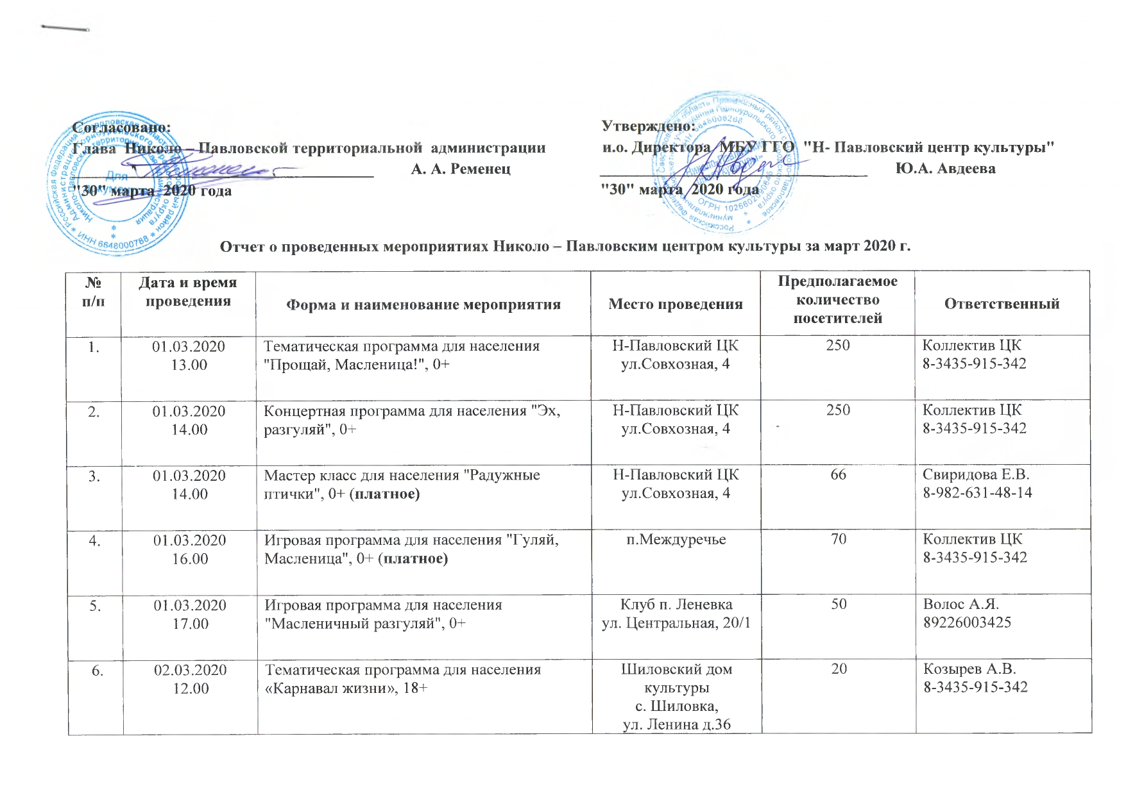
Цыффцфйфцццыф йФяЯФйыЫЦЯЧЙФЦыяцфяыЧФЙФЯКЕАФЯЫАКЕЦКЕАФЫЦАЕФЦАЕКФЦЕКЦКеайфцейфцаецфыце%ФЙЦАЕК5ппппппппппппппппппппппппппппппппппппйфЦ
Согласовано: Утверждено:
Глава Николо – Павловской территориальной администрации и.о. Директора МБУ ГГО "Н- Павловский центр культуры"
_____________________________________ А. А. Ременец _________________________________ Ю.А. Авдеева
"30" марта 2020 года "30" марта 2020 года

Отчет о проведенных мероприятиях Николо – Павловским центром культуры за март 2020 г.
№  п/п | Дата и время  проведения | Форма и наименование мероприятия | Место проведения | Предполагаемое  количество  посетителей | Ответственный
1. | 01.03.2020  13.00 | Тематическая программа для населения "Прощай, Масленица!", 0+ | Н-Павловский ЦК  ул.Совхозная, 4 | 250 | Коллектив ЦК  8-3435-915-342
2. | 01.03.2020  14.00 | Концертная программа для населения "Эх, разгуляй", 0+ | Н-Павловский ЦК  ул.Совхозная, 4 | 250 | Коллектив ЦК  8-3435-915-342
3. | 01.03.2020  14.00 | Мастер класс для населения "Радужные птички", 0+ (платное) | Н-Павловский ЦК  ул.Совхозная, 4 | 66 | Свиридова Е.В.  8-982-631-48-14
4. | 01.03.2020  16.00 | Игровая программа для населения "Гуляй, Масленица", 0+ (платное) | п.Междуречье | 70 | Коллектив ЦК  8-3435-915-342
5. | 01.03.2020  17.00 | Игровая программа для населения "Масленичный разгуляй", 0+ | Клуб п. Леневка  ул. Центральная, 20/1 | 50 | Волос А.Я.  89226003425
6. | 02.03.2020  12.00 | Тематическая программа для населения «Карнавал жизни», 18+ | Шиловский дом культуры  с. Шиловка,  ул. Ленина д.36 | 20 | Козырев А.В.  8-3435-915-342
7. | 03.03.2020  15.30 | Тематическая фольклорная программа для детей «Овсянки», 6+ | МБДОУ №30  ул. Юбилейная, 1а | 19 | Волос А.Я.  89226003425
8. | 04.03.2020  16.00 | Игровая программа для детей "Где ты, Масленица", 3+ | МБДОУ №30  ул. Юбилейная, 1а | 78 | Коллектив ЦК  8-3435-915-342
9. | 05.03.2020  14.00 | Тематическая программа для населения «А ну-ка девушки!», посвященная Международному женскому дню 8 Марта, 18+ | Шиловский дом культуры  с. Шиловка,  ул. Ленина д.36 | 45 | Козырев А.В.  8-3435-915-342
10. | 05.03.2020  15.30 | Концертная программа для населения "Песенка-капель", 3+ | МБДОУ №30  ул.Юбилейная, 1а | 50 | Авдеева Ю.А.  8-3435-915-342
11. | 06.03.2020  15.30 | Тематическая фольклорная программа «Овсянки- вестники весны» для детей 6+ | МАОУ СОШ дс №5  ул. Новая д.9 | 19 | Волос А.Я.  8-922-600-34-25
12. | 06.03.2020  16.00 | Концертная программа для населения «Музыка весны», 3+ | Шиловский дом культуры  с. Шиловка,  ул. Ленина д.36 | 20 | Козырев А.В.  8-3435-915-342
13. | 07.03.2020  13.00 | Концерт для населения "Мужское/женское и праздничное настроение", 0+ | Н-Павловский ЦК  ул.Совхозная, 4 | 200 | Коллектив ЦК  8-3435-915-342
14. | 07.03.19  12.00 | Открытая мастерская для населения «Подарок для мамы!», 7+ | Н-Павловский ЦК  ул.Совхозная, 4 | 90 | Свиридова Е.В.  8-982-631-48-14
15. | 07.03.2020  17.00 | Выездной концерт для населения, посвященный Международному женскому дню, 0+ | Клуб п. Леневка  ул. Центральная, 20/1 | 40 | Коллектив ЦК  8-3435-915-342
16. | 13.03.2020  15.30 | Мастер класс для детей "Диво-дивное", 5+ (платное) | МАОУ СОШ дс №5  ул. Новая д.9 | 29 | Свиридова Е.В.  8-982-631-48-14
17. | 14.03.2020  12.00 | Игровая программа для детей "Кто там?", 0+ (платное) | Н-Павловский ЦК  ул.Совхозная, 4 | 14 | Коллектив ЦК  8-3435-915-342
18. | 14.03.2020  16.00 | Тематический час для подростков, посвящённый пропаганде здоровому образу жизни «Пусть всегда будет завтра», 12+ | Клуб п.Леневка  ул. Центральная, 20/1 | 25 | Волос А.Я.  8-922-600-34-25
19. | 17.03.2020  15.30 | Акция для обучающихся ДОУ села "Цветы победы", 5+ | с.Н-Павловское,  ул.Юбилейная, 1а,  МБДОУ №30,  ул.Новая, 9  МБДОУ СОШ №5 | 120 | Коллетив ЦК  8-3435-915-342
20. | 19.03.2020  15.30 | «Жаворонки прилетели!» игровая программа для детей 6+ | МБДОУ №30  ул. Юбилейная д.1а | 19 | Волос А.Я.  8-922-600-34-25
21. | 20.03.2020  15.30 | Фольклорная игровая программа для детей «Слышу Жаворонков трель», 6+ | МАОУ СОШ дс №5  ул. Новая д.9 | 19 | Волос А.Я.  8-922-600-34-25
22. | 20.03.2020  17.00 | Игровая программа для детей "Поиграем?!", 0+ (платное) | Н-Павловский ЦК  ул.Совхозная, 4 | 15 | Коллетив ЦК  8-3435-915-342
23. | 21.03.2020  17.00 | Игровая программа для детей "С днем рождения", 0+ (платное) | Н-Павловский ЦК  ул.Совхозная, 4 | 13 | Коллетив ЦК  8-3435-915-342
24. | 21.03.2020  13.30 | Мастер-класс для педагогов "Эстрадное песенное творчество", 20+ | МБДОУ №30  ул. Юбилейная д.1а | 17 | Авдеева Ю.А.  8-3435-915-342
25. | 23.03.2020 | Выставка творческих работ участников КФ "В стране рукоделия", 7+ | Н-Павловский ЦК  ул.Совхозная, 4 | 80 | Свиридова Е.В.  8-982-631-48-14
26. | 24.03.2020  15.00 | Тематическая программа для детей «Друзья спорта», 5+ | Шиловский дом культуры  с. Шиловка,  ул. Ленина д.36 | 35 | Козырев А.В.  8-3435-915-342
27. | 24.03.2020  16.00 | Мастер класс для родителей детей КФ "Текстильные украшения или как украсить одежду", 30+ | Н-Павловский ЦК  ул.Совхозная, 4 | 12 | Унжакова И.А.  8-3435-915-342
28. | 25.03.2020  15.00 | Исследовательский исторический проект "У памяти свое лицо", 14+ | Н-Павловский ЦК  ул.Совхозная, 4 | 10 | Козырев А.В.  8-3435-915-342
29. | 25.03.2020  15.30 | Мастер класс для детей «Весенние цветы», 5+ | Н-Павловский ЦК  ул.Совхозная, 4 | 36 | Свиридова Е.В.  8-982-631-48-14
30. | 26.03.2020  15.30 | Мастер класс для детей «Бабочка», 5+ | Н-Павловский ЦК  ул.Совхозная, 4 | 40 | Свиридова Е.В.  8-982-631-48-14
31. | 26.03.2020  18.00 | Творческий вечер для населения "Тайны одной куклы", 0+ | Н-Павловский ЦК  ул.Совхозная, 4 | 43 | Брилев Р.В.  8-3435-915-342
32. | 27.03.2020  17.00 | Театральный квест–лабиринт для населения «Мешок сказок» ко всемирному дню театра, 0+ | Клуб п.Леневка  ул. Центральная, 20/1 | 24 | Брилев Р.В.  Волос А.Я.  8-3435-915-342
33. | 27.03.2020  13.00 | Музыкальная гостиная посвященная творчеству Е.П. Родыгина для взрослого населения «Уральские мотивы», 55+ | Н-Павловский ЦК,  ул. Совхозная д.4 | 35 | Козырев А.В.  Семячков И.Ю.  8-3435-915-342
34. | 27.03.2020  15.00 | Мастер-класс для детей «Восковая картина», 5+ | Шиловский дом культуры  с. Шиловка,  ул. Ленина д.36 | 30 | Козырев А.В.  8-3435-915-342
35. | 27.03.2020  17.00 | Выездной концерт вокального ансамбля "Шиловляночка", 60+ | п.Новоасбест | 48 | Козырев А.В.  Семячков И.Ю.  8-3435-915-342
36. | 28.03-30.03.2020 | Онлайн-викторина "Все, что ты знаешь о театре", 7+ | Инретнет-ресурс НПЦК | 32 | Козырев А.В.  8-3435-915-342

